NEMŠČINA 3 za 9. R. NI3 ZA 13. 5. 2020 – 2 uri
Pozdravljeni, Zoja in Nika!
Žal ob ponujenem terminu nisem utegnila organizirati Zoo-konference.
Če vama ustreza, se lahko dobimo na Zoom-Nemščini:
- to sredo ob 17. uri ali
- ta petek ob 10. uri.
Javita mi, prosim, na e-naslov, kdaj vama ustreza in vama pošljem povezavo.

Rekorde und Trendsport
(rekordi in trendovski športi)
Beantworte mündlich (odgovori ustno):
- Kennst du einen Rekord? (Poznaš kakšen rekord v določenem športu/disciplini?)
- Was ist dein Rekord in einem Sport? (Kaj je tvoj osebni rekord pri kakšni disciplini?)
- Und kennst du welche Trendsport? (Ali poznaš kakšne trendovse športe?)
- Welche sind sehr populär in dieser Zeit? (Kateri so zelo popularni v tem času?)
Weisst du, was sind Longboarding, Crossboccia und Headis?
Schreib in dein Heft.
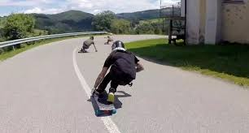
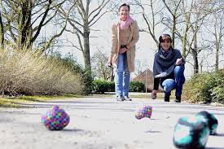
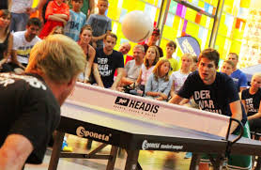
Mach die Aufgaben:
ARBEITSBUCH: Seiten 28-31/Aufgaben 7-15
Schreib Aufgabe 15 und schick sie mir per E-Mail.
E-Mail eiskrice@gmail.com.

Viel Erfolg und bis bald
Lehrerin Sabina

